Bài 8 KTTSL

Câu 1:
Mã nhị phân NRZ (Non-Return-to-Zero) là gì?
- A. Là dạng mã mà mức tín hiệu luôn ở mức không đổi
- B. Là dạng mã có sự thay đổi mức tín hiệu tại mỗi bit
- C. Là dạng mã có sự thay đổi mức tín hiệu tại giữa mỗi bit
- D. Là dạng mã mà mức tín hiệu không thay đổi trong suốt thời gian của bit

Câu 2:
Đặc điểm nào sau đây đúng về mã NRZ-L (Non-Return-to-Zero-Level)?
- A. Mã NRZ-L sử dụng mức tín hiệu cao cho bit 1 và mức tín hiệu thấp cho bit 0
- B. Mã NRZ-L có sự thay đổi mức tín hiệu giữa các bit
- C. Mã NRZ-L sử dụng mức tín hiệu thấp cho bit 1 và mức tín hiệu cao cho bit 0
- D. Mã NRZ-L có mức tín hiệu không thay đổi giữa các bit

Câu 3:
Đáp án nào dưới đây là nhược điểm của mã NRZ là:
- A. Khó đồng bộ khi có chuỗi dài các bit giống nhau (1 hoặc 0)
- B. Không hỗ trợ mã hóa bit 0 và 1
- C. Dễ dàng phát hiện lỗi đồng bộ khi có sự thay đổi mức tín hiệu
- D. Dễ dàng phát hiện lỗi đồng bộ khi không có sự thay đổi mức tín hiệu

Câu 4:
Bảng sau đây mô tả quy luật biến đổi của mã nào?
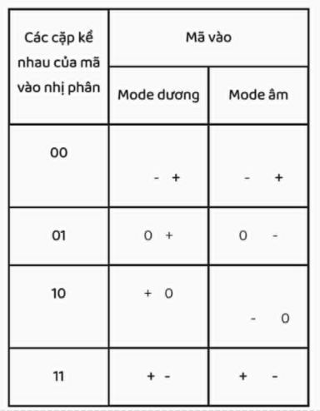

- A. Mã HDB3
- B. Mã NRZ
- C. Mã RZ
- D. Mã tam phân chọn cặp

Câu 5:
Mã 6B4T biến đổi 6 số nhị phân thành bao nhiêu số tam phân?
- A. 4
- B. 5
- C. 6
- D. 3

Câu 6:
Mã HDB3 là gì?
- A. Là mã nhị phân có chuỗi dài các bit 0 thay đổi thành các chuỗi dài bit 1
- B. Là mã nhị phân không thay đổi mức tín hiệu giữa các bit
- C. Là mã nhị phân có ba bit 1 liên tiếp thay đổi mức tín hiệu
- D. Là mã nhị phân có ba bit 0 liên tiếp được thay thế bằng một chuỗi có sự thay đổi mức tín hiệu

Câu 7:
Trong mã HDB3, ba bit 0 liên tiếp sẽ được thay thế bằng chuỗi nào?
- A. 1100 hoặc 1110
- B. 0000
- C. 1000 hoặc 1001
- D. 0001

Câu 8:
Trong phương pháp điều chế biên độ ASK, nếu bit 1 được mã hóa, thì biên độ của tín hiệu mang sẽ:
- A. Bằng không
- B. Tăng lên một giá trị nhất định
- C. Vẫn giữ nguyên biên độ
- D. Giảm xuống một giá trị nhỏ

Câu 9:
Trong quá trình giải điều chế ASK, máy thu sẽ:
- A. Thay đổi biên độ của tín hiệu mang theo tín hiệu thông tin
- B. Dùng pha của tín hiệu mang để giải mã tín hiệu
- C. Sử dụng tần số của tín hiệu mang để tách tín hiệu thông tin
- D. Đo biên độ của tín hiệu thu được và so sánh với ngưỡng để xác định giá trị của bit

Câu 10:
HÌnh vẽ dưới đây mô tả phương pháp điều chế nào?
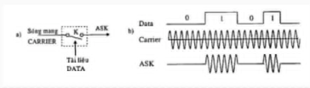
- Phương pháp điều chế FSK
- Phương pháp điều chế ASK
- Phương pháp điều chế PSK
- Phương pháp điều chế QAM

Câu 11:
Khi thực hiện giải điều chế FSK, máy thu sẽ:
- A. So sánh tần số của tín hiệu thu được với ngưỡng để xác định giá trị của bit
- B. Dùng pha của tín hiệu mang để giải mã tín hiệu
- C. Đo biên độ của tín hiệu thu được và so sánh với ngưỡng để xác định giá trị của bit
- D. Thay đổi tần số của tín hiệu mang để tái tạo dữ liệu ban đầu

Câu 12:
Điều chế PSK (Phase Shift Keying) là gì?
- A. Là phương pháp thay đổi độ dài xung của tín hiệu mang
- B. Là phương pháp thay đổi tần số của tín hiệu mang để biểu diễn dữ liệu số
- C. Là phương pháp thay đổi biên độ của tín hiệu mang để biểu diễn dữ liệu số
- D. Là phương pháp thay đổi pha của tín hiệu mang để biểu diễn dữ liệu số

Câu 13:
Hình vẽ dưới đây mô tả phương pháp giải điều chế nào ?
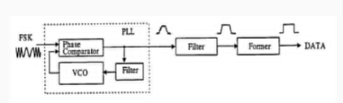
A. Phương pháp giải điều chế FSK
- B. Phương pháp giải điều chế 16-QAM
- C. Phương pháp giải điều chế 8-ASK
- D. Phương pháp giải điều chế PSK

Câu 14:
Trong điều chế QAM, tín hiệu được điều chế bằng cách thay đổi:
- A. Cả biên độ và pha của tín hiệu mang
- B. Biên độ của tín hiệu mang và giữ pha cố định
- C. Tần số của tín hiệu mang và giữ pha cố định
- D. Pha của tín hiệu mang và giữ biên độ cố định

Câu 15:
Hình vẽ sau đây mô tả phương pháp điều chế và giải điều chế nào?
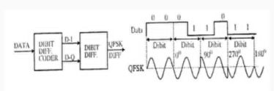
A. Phương pháp điều chế và giải điều chế PSK vi phân
- B. Phương pháp điều chế và giải điều chế ASK vi phân
- C. Phương pháp điều chế và giải điều chế FSK vi phân
- D. Phương pháp điều chế và giải điều chế QPSK vi phân

Câu 16:
Lý do tại sao tín hiệu nhị phân đơn cự không thích hợp để truyền qua biến áp?
(chọn 2 đáp án đúng)
- Nó có chưa thành phần tần số mức cao
- Nó có chứa thành phần 1 chiều
- Do tính chất của biến áp
- Nó có chưa thành phần xoay chiều
Câu 17:
một trong các ưu điểm của mã HDB3 so với mã NRZ là gì?
- Mã HDB3 dễ bị mất đồng bộ hơn mã NRZ
- Mã HDB3 không có sự thay đổi mức tín hiệu, giúp dễ dàng nhận dạng bit 0 và bit 1
- Mã HDB3 có thể duy trì đồng bộ hóa tín hiệu khi có chuỗi dài các bit 0
- Mã HDB3 có hiệu suất truyền dữ liệu cao hơn mã NRZ

Câu 18:
Điều chế FSK (Frequency Shift Keying) là gì?
- A. Là phương pháp thay đổi độ dài xung của tín hiệu mang
- B. Là phương pháp thay đổi pha của tín hiệu mang để biểu diễn dữ liệu số
- C. Là phương pháp thay đổi biên độ của tín hiệu mang để biểu diễn dữ liệu số
- D. Là phương pháp thay đổi tần số của tín hiệu mang để biểu diễn dữ liệu số

Câu 19:
trong điều chế PSK, mỗi bit 1 và bit 0 được biểu diễn bằng:
- Một mức biên độ và một pha khác nhau
- Hai mức biên độ khác nhau của tín hiệu mang
- Hai tần số khác nhau của tín hiệu mang
- Hai pha khác nhau của tín hiệu mang

Câu 20:
Điều chế PSK có thể được mở rộng thành nhiều mức như:
- BPSK, 16-QAM, 8-FSK
- BPSK, 8-ASK,FSK
- 16-PSK, QPSK, ASK
- BPSK (Binary PSK), QPSK (Quadrature PSK), 8-PSK

Câu 21:
Phương pháp điều chế QPSK vi phân (DQPSK) là gì?
- Là phương pháp thay đổi biên độ của tín hiệu mang để biểu diễn dữ liệu số
- Là phương pháp thay đổi pha tín hiệu mang giữa các tín hiệu liên tiếp, thay vì dựa vào pha tuyệt đối
- Là phowng pháp thay đổi pha của tín hiệu mang theo sự thay đổi các bit 0 và bit 1
- Là phương pháp thay đổi tần số của tín hiệu mang để biểu diễn dữ liệu số

Câu 22:
bảng dưới đây mô tả quy luật biến đổi của mã nào?
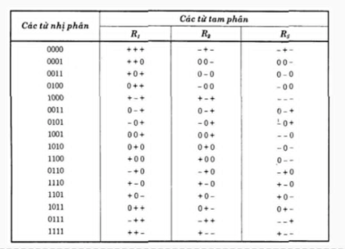
- Mã MS43
- Mã HDB3
- Mã tam phân chọn cặp
- Mã NRZ

Câu 23:
Trong mã nhị phân RZ, đặc điểm nào đúng khi mã hóa bit 0 ?
A. Mức tín hiệu cao trong nửa thời gian của bit, sau đó chuyển về mức thấp
B. mức tín hiệu cao tỏng suốt thời gian của bit 0
C. mức tín hiệu thấp trong suốt thời gian của bit 0
D. mức tín hiệu không thay đổi trong suốt thời gian của bit

Câu 24:
Bảng dưới đây là quy luật biến đổi của mã nào?

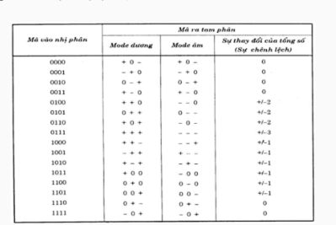
- Mã HDB3
- Mã RZ
- Mã tam phân chọn cặp
- 4B3T

Câu 25:
trong điều chế ASK, tín hiệu mang có thể được biểu diễn dưới dạng:
- Biên độ thay đổi giữa các bit 0 và bit 1
- Tần số thay đổi giữa các bit
- Pha thay đổi giữa các bit 0 và bit 1
- Độ dài của mỗi bit thay đổi

Câu 26:
Trong điều chế QAM, nếu sử dụng QAM-16, số lượng mwucs tín hiệu có thể có là:
- 8 mức tín hiệu
- 16 mức tín hiệu
- 32 mức tín hiệu
- 4 mức tín hiệu

Câu 27:
trong mã nhị phân RZ( Return – to – zero), sau mỗi bit bằng 1, tín hiệu sẽ:
- ở mức cao trong suốt thời gina của bit
- ở mức cao trong nửa thời gian của bit và quay lại mức thấp trong nửa còn lại
- ở mức thấp trong suốt thười gian của bit
- ở mức cao trong suốt bit và không quay lại mức thấp

Câu 28:
Khi sử dụng mã HDB3, nếu một chuỗi gồm 4 bit 0 liên tiếp, chuỗi này sẽ được mã hóa như thế nào?
- 0000 được thay thế bằng 1000 hoặc 1001 tùy vào trạng thái mức tín hiệu trước đo
- 0000 sẽ không được mã hóa
- 0000 được thay thế bằng 1111
- 0000 không thay đổi và giữ nguyên

Câu 29:
Lý do tại sao một tín hiệu nhị phân đơn cực phải biến thành dạng khác trước lúc truyền qua kênh thông tin?
(CHỌN 03 ĐÁP ÁN ĐÚNG)
- Khi truyền một dãy “0” liên tiếp thì không có điểm chuyển tiếp tín hiẹu
- Nó có chứa thành phần một chiều
- Nó có các thành phần tần số mức thấp
- Nó có các thành phần tần số thấp mức cao

Câu 30:
hình vẽ dưới đây mô tả phương pháp điều chế nào?
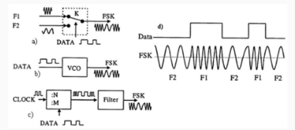
- Phương pháp điều chế 16-QAM
- Phương pháp điêuc chế FSK
- Phương pháp điều chế QAM
- Phương pháp điều chế PSK

